ACO Profiline 1,0 m Maschenrost 30x10 V2A B 13 cm seitl.verrieg

ACO

Eigenschaften

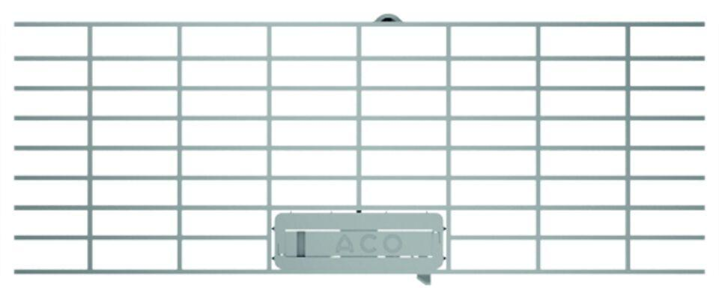

GTIN:

4002626864642

HAN:

2079461

Art Zubehör

Abdeckrost

Ausführung Abdeckung

Gitterrost

Werkstoff

Edelstahl

Länge (mm)

1.000,00

Nennweite DN

130,00